ЧАС ЗЕМЛИ 2020
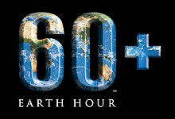
28 марта 2020 года наш детский сад
принял участие
в самой масштабной международной
экологической акции
«Час Земли 2020»

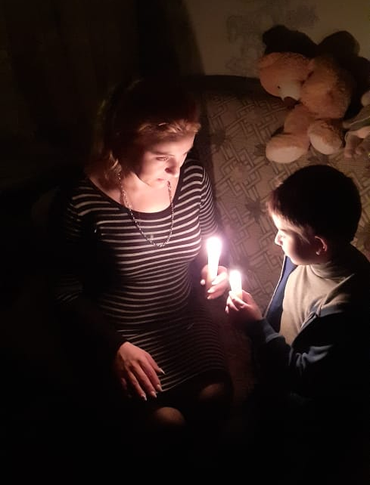
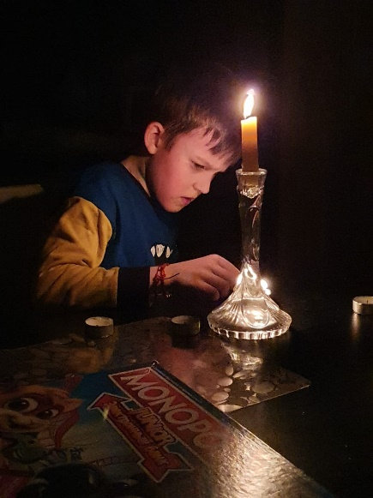
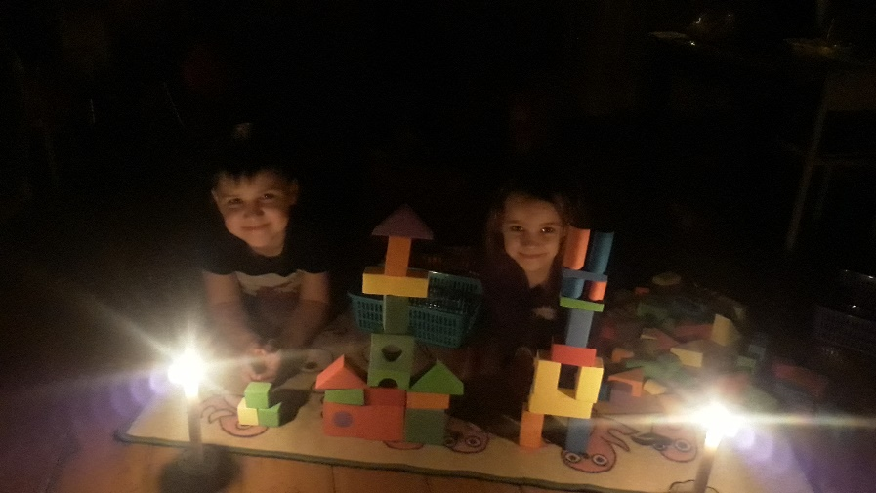
Час Земли (англ. Earth Hour) – ежегодное международное событие, проводимое Всемирным фондом дикой природы (WWF). Проводится в последнюю или, во избежание совпадения с Великой субботой, предпоследнюю субботу марта и призывает всех – частных лиц, организации, школы, муниципальные образования, коммерческие учреждения – выключить свет на один час, чтобы стимулировать интерес к проблеме изменения климата, светового загрязнения и другим экологическим темам. Впервые это мероприятие было организовано Всемирным фондом дикой природы в Австралии совместно с изданием «The Sydney Morning Herald» в 2007 году, уже на следующий год получило мировую поддержку, а в 2009 году уже стало самой массовой акцией в истории человечества – по оценкам WWF, оно коснулось более миллиарда жителей планеты. В России акция проводится с 2009 года.

